UNIDAD : _5__ | LOS ECOSISTEMAS
OBJETIVOS | 1.Conocer las palabras que derivan de otra.  2.Saber cuando se coloca la tilde en las palabras esdrújulas.  3.Describir zonas de su localidad.  4. Realizar divisiones con divisor de dos cifras.  5. Multiplicar dos números terminados en cero.  6. Averiguar los datos que sobran en un problema e inventar preguntas para el mismo.  7. Analizar y seleccionar información acerca de las propiedades elementales de algunos materiales, sustancias y objetos y sobre hechos y fenómenos del entorno, para establecer diversas hipótesis, comprobando su evolución a través de la planificación y la realización de proyectos, experimentos y experiencias cotidianas.  8. Interpretar y reconocer los principales componentes de los ecosistemas, especialmente de nuestra comunidad autónoma, analizando su organización, sus características y sus relaciones de interdependencia, buscando explicaciones, proponiendo soluciones y adquiriendo comportamientos en la vida cotidiana de defensa, protección, recuperación del equilibrio ecológico y uso responsable de las fuentes de energía, mediante la promoción de valores de compromiso, respeto y solidaridad con la sostenibilidad del entorno.  9. Utilizar el método científico para planificar y realizar proyectos, dispositivos y aparatos sencillos mediante la observación, el planteamiento de hipótesis y la investigación práctica, con el fin de elaborar conclusiones que, al mismo tiempo, permitan la reflexión sobre su propio proceso  10. Comprender y reconocer de forma oral y escrita el vocabulario relativo a los ecosistemas.  11. Expresar de forma oral información acerca de nuestro ecosistema.  12. Producir de forma escrita textos sencillos en relación con el centro de interés de la unidad utilizando modelos.  13. Identificar distintos sonidos de la naturaleza, relacionándolos con un determinado ecosistema.  14. Trabajar la importancia del reciclaje para seguir conservando nuestro planeta.  15. Conocer su propio cuerpo y sus posibilidades motrices en el espacio y el tiempo, ampliando este conocimiento al cuerpo de los demás.  16. Desarrollar actitudes y hábitos de tipo cooperativo y social basados en el juego limpio, la solidaridad, la tolerancia, el respeto y la aceptación de las normas de convivencia, ofreciendo el diálogo en la resolución de problemas y evitando discriminaciones por razones de género, culturales y sociales.  17. Conocer y valorar la diversidad de actividades físicas, lúdicas, deportivas y artísticas como propuesta al tiempo de ocio y forma de mejorar las relaciones sociales y la capacidad física, teniendo en cuenta el cuidado del entorno natural donde se desarrollen dichas actividades.
CONTENIDOS | 1.Palabras derivadas.  2.La tilde en las palabras esdrújulas.  3.Descripción de la localidad.  4. Las divisiones de dos cifras. La división exacta.  5. La multiplicación por números en cero.  6. Los problemas, datos sobrantes.  7. Comunicación oral y escrita de información recabada de textos e imágenes simples para demostrar su comprensión.  8. Relaciones en los ecosistemas: entre el medio físico y los seres vivos, de competencia, de cooperación y de alimentación.  9. Los ecosistemas. Tipos de ecosistemas  10. Vocabulario : relativo a nuestro ecosistema.  11. There is /There isn´t a_________________  12. Comprensión textos orales y escritos relacionados con la temática.  13. Curiosidad por conocer seres vivos del entorno y de otros lugares.  14. Interés por las campañas que diversos organismos desarrollan para la mejora y conservación del medio ambiente: reciclado de residuos, consumo inteligente de agua, etc.  15. Sensibilización y respeto por el medio ambiente a partir de los juegos y deportes por su cuidado y mantenimiento sostenible.  16. Propuestas lúdicas de recorridos de orientación, pistas y rastreo.  17. Valoración del esfuerzo personal en la práctica de los juegos y actividades. Interés por la superación constructiva de retos con implicación cognitiva y motriz
COMPETENCIAS | 1.Competencia social y ciudadana.  2.Competencia lingüística.  3.Aprender a aprender.  4. Competencia matemática.  5. Sentido de iniciativa y espíritu emprendedor.  6. Cultural y artística.  7. Tratamiento de la información y competencia digital.  8. Conocimiento e interacción con el mundo físico.
CRITERIOS EVALUACIÓN | 1.Forma palabras derivadas a partir de otras.  2.Divide las palabras en sílabas y coloca la tilde en palabras esdrújulas.  3.Describe la localidad donde vive.  4. Realiza divisiones con divisor de dos cifras.  5. Multiplica dos números terminados en cero.  6. Averigua los datos que sobran en un problema e inventa preguntas para el mismo.  7. Obtener información relevante sobre hechos fenómenos previamente delimitados, haciendo predicciones sobre sucesos naturales, integrando datos de observación directa e indirecta a partir de la consulta de fuentes directas e indirectas y comunicando los resultados.  8. Conocer las características y componentes de un ecosistema.  9. Realizar proyectos y presentar informes  10. Diferenciar y conocer el mensaje global y los aspectos socioculturales y sociolingüísticos junto a un léxico habitual en una conversación.  11. Mantener una conversación sencilla y breve de uso cotidiano utilizando un vocabulario habitual, haciéndose entender con una pronunciación y composición elemental correcta.  12. Redactar distintos tipos de textos adaptados a las funciones comunicativas que más se adecuen al entorno, practicando patrones gráficos y convenciones ortográficas básicas.  13. Diferenciar entre ser vivo y ser inerte.  14. Enumerar los elementos que componen un ecosistema así como sus principales características y tipos.  15. Ser conciente de la importancia de cuidar nuestro planeta.  16. Valorar la diversidad de actividades físicas, lúdicas, deportivas y artísticas, creando gustos y aficiones personales hacia ellas, practicándolas tanto dentro como fuera de la escuela y en el entorno más cercano.  17. Mostrar actitudes consolidadas de respeto, cada vez más autónomas y constructivas, hacia el medio ambiente en las actividades realizadas al aire libre.  18. Participar en juegos, deportes y actividades físicas estableciendo relaciones constructivas y de respeto mutuo. Interiorizar una cultura de juego limpio y aceptar las normas.

ACTIVIDADES

LENGUA

1• Lee estas series de palabras y escribe al lado la palabra de la que procede.( L,ESCR)

- Climatológico, climático.______________________
- Desértico, desertización._______________________
- Salvaje, silvestre._____________________________
- Sotobosque, boscaje.__________________________
- Altitud, altura._______________________________

2• Elige dos de estas palabras primitivas y escribe a partir de ellas todas las palabras derivadas que se te ocurran.( L,ESCR)

montaña desierto lluvia flor ecología

3• Acentúa estas palabras. Luego explica porqué las has acentuado.( L,ESCR)

-desertico -organico

-acuaticos -microorganico

-fisico -extremofilos

-ecologico -calido

__________________________________________________________________________________________________________________________________________________________________________________________________________________

4• Relaciona cada palabra según su número de sílabas y rodea la sílaba tónica( L,ESCR)

descomponedores MONOSÍLABAS luz
seres vida
ambiente BISÍLABAS natural
ecosistema bosque
fauna TRISÍLABAS mediterráneo
acuáticos vegetales
fauna POLISÍLABAS terrestre

5• Lee, comprende y responde:( L,ESCR, ESCU, Y H)

¿Sabías que tenemos la suerte de vivir en un pueblo muy rico paisajísticamente? Albaida cuenta con numerosos campos dedicados al olivar de verdeo, además el corredor verde atraviesa por los términos de nuestra localidad.

El Corredor Verde del Río Guadiamar es hoy una fuente rebosante de vida, el río de príncipes, como lo llamaran los musulmanes: Wadi-Amar, es el último gran afluente del Guadalquivir antes de su desembocadura.
Nace cerca del municipio del Castillo de las Guardas, en Sierra Morena, entre encinas, dehesas y monte mediterráneo. Al poco, discurre por la cornisa del Aljarafe, entre tierras de cereal y olivo hasta adentrarse en las arenas y pinares de Doñana.
En todo su trayecto hay presencia de una gran diversidad de aves, entre las que destacan el milano negro y el aguilucho cenizo. Es un espacio natural de gran riqueza tanto en su flora como en su fauna.
Busca información sobre la flora y fauna del corredor verde del Guadiamar. Visita acompañado de un compañero y un adulto el corredor a su paso por Albaida y describe en tu cuaderno su paisaje, flora y fauna.

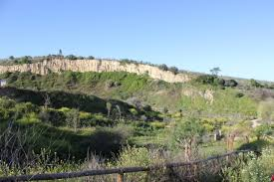
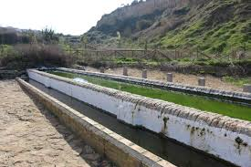

El guardabosques Madero
El videojuego más ecologista

Madero es un guardabosques que tiene
una misión muy especial: repoblar
con árboles amplias zonas del planeta
que corren el peligro de convertirse en
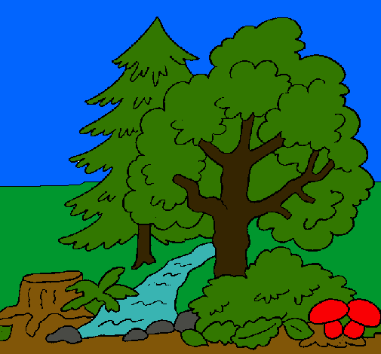
desiertos.

Para realizar su extraordinaria
labor, Madero tendrá que
salvar muchos obstáculos y,
sobre todo, evitar al terrible
doctor Espinosa, su declarado
enemigo, que se interpone
constantemente en su camino.

¡Ayuda al superhéroe Madero
a conseguirlo! Vive emocionantes aventuras
junto al guardabosques Madero desde
tu ordenador o desde tu tableta.

–Decide la región de la Tierra en la
que situar un nuevo bosque.
–Haz que llegue hasta allí por tierra, Quien la sigue,la consigue.
mar y aire: en todoterreno, en

avioneta, en lancha rápida... ¡hasta en paracaídas!
–Elige las especies de árboles que
tendrá que plantar: robles, pinos,
hayas,castaños,olmos,palmeras, secuoyas...
-Dótale de las herramientas y máquinas
: picos,palas,excavadoras...

A LA VENTA DESDE EL 1 DE MARZO
19,95 EUROS

6• Lee, comprende y responde:(ESCU, H, L Y ESCR,)

1. ¿Qué pretende el folleto que acabas de leer? Marca.

Entretenernos con una historia llena de emocionantes aventuras.

Fomentar el interés y el respeto por los bosques de nuestro planeta.

Dar a conocer un videojuego y ofrecer información sobre él.

2. ¿Qué información sobre el videojuego aparece en el texto? Subraya.

● El tema y los personajes que intervienen. ● Los niveles del juego.

● Las tiendas en las que está a la venta. ● La edad recomendada.

● El precio de venta. ● La fecha en la que sale a la venta.

3. ¿Por qué crees que se presenta El guardabosques Madero como «el videojuego más ecologista»? Explica.

4. ¿Dónde podrías jugar a El guardabosques Madero? Marca.

5 . ¿Para qué edad se recomienda el videojuego? Observa y rodea lo correcto.
7+

● Para menores de siete años. ● Para mayores de siete años.

6. ¿En qué consiste el juego de El guardabosques Madero? Explica brevemente.

7. ¿Cuál crees que es el significado de este refrán? Copia.

Quien la sigue, la consigue.

● Quien se empeña mucho en algo acaba lográndolo.

● Quien persigue algo necesita la ayuda de los demás.

8. Rodea las palabras derivadas.

● despoblar ● sobresaliente ● seguro ● subtítulo ● bosque

9. Completa el cuadro.

 | Número de sílabas de la palabra | Clase de palabra según la posición de la sílaba tónica.
subsuelo
internacional
superhéroe
árbol

10. Subraya las seis palabras mal acentuadas y cópialas correctamente.

Los Delfínes

PARQUE ACUÁTICO
¡Lo pasarás bomba!

– Baja por el tobogan gigante.
– Lánzate desde el gran trampolin.
– Sumérgete en la píscina de olas.
– Relajate en camas de agua.

11. ¿Qué crees que hará el doctor Espinosa en el videojuego? Inventa y escribe.

MATEMÁTICAS

1.- Realiza las siguientes divisiones:
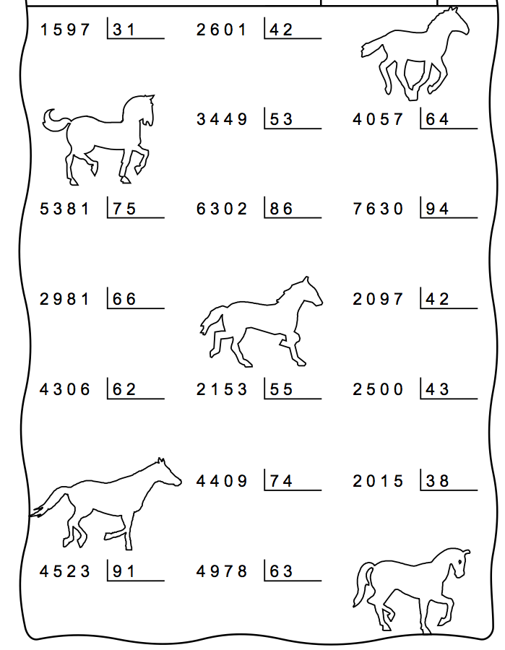

1.- Resuelve los siguientes problemas:
a) En un ecosistema del Ártico hay 973 animales y se tienen que repartir entre 23 islas ¿Cuántos animales habrá en cada isla?
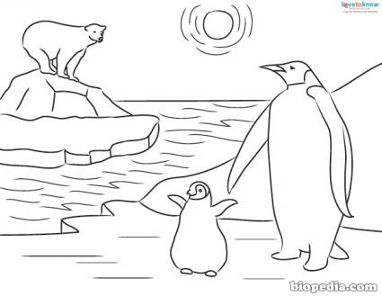
b) Juan tiene 12 acuarios con 11 peces en cada uno ¿Cuántos peces habrá en total?
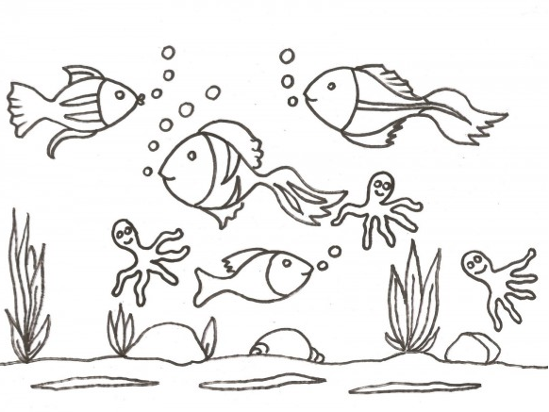
c) En este desierto hay 20 arañas en cada matorral, si hay 40 matorrales ¿Cuántas arañas habrá en total?
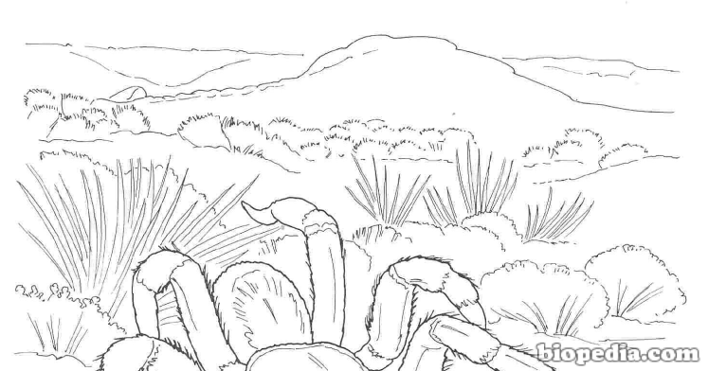

1.- Inventa una pregunta para los siguientes problemas y luego resuélvelos.
a) En este bosque hay 50 pájaros en cada árbol y hay 30 árboles en total ¿...........................................................................?
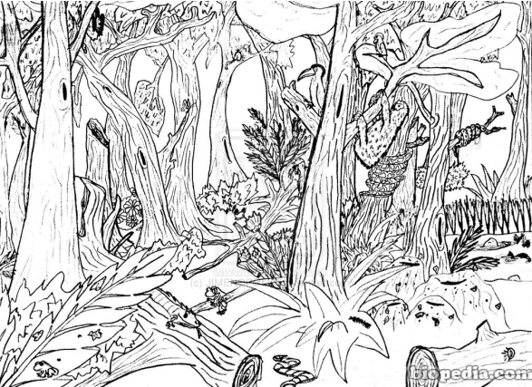
b) En esta sabana hay 27 árboles que dan sombra y un total de 423 animales que necesitan sombra durante el día ¿...........................................................................?
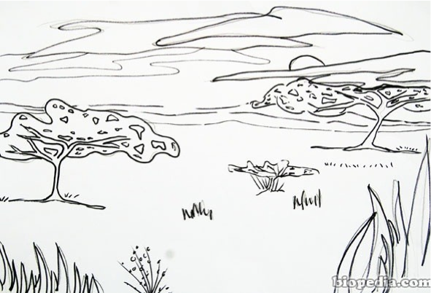
c) En este acuario hay 24 peces. Si hay 475 acuarios. ¿...........................................................................?
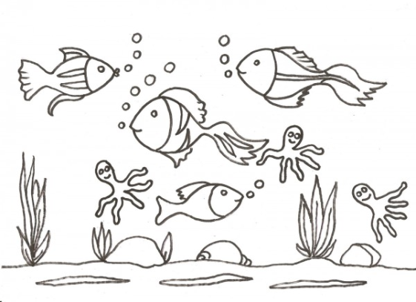

SCIENCE

READING ACTIVITY

ECOSYSTEMS

An ecosystem is all the things that interact in a speciﬁc area, whether they are living or non-living. Some examples of non-living things that support life in an ecosystem are light, air, soil and water. Living things are the plants and animals, called organisms, that use those resources. Each of the speciﬁ c ecosystems in the world has its own conditions created by the non-living things. These conditions determine what kinds of living things will be able to thrive there. Organisms can only thrive where their needs are being met. Everything in an organism’s environment has an effect on it. One ecosystem that allows many different kinds of organisms to thrive is a temperate zone. It is an area where the conditions never become too hot or too cold. All the living things in an ecosystem are called a community. All of one speciﬁc kind of organism living in a community is called a population. All the tree frogs in a rainforest community are one population within the community. All the white birch trees are another population within the same community. All the jaguars are yet another rainforest community population. All living organisms perform certain life processes. They take in nutrients like air, sunlight, water, and food. They use energy from those nutrients to grow and develop. They release energy by doing work and moving. They release waste products. They react to things in their environment. They reproduce, producing offspring, or babies, that are similar to themselves.

Answer the following questions based on the reading passage. Don’t forget to go back to the passage whenever necessary to ﬁnd or conﬁrm your answers.

1) What is one example of a non-living thing in an ecosystem? ________________________________
__________________________________________
2) What are three of the life processes that living organisms do? ______________________________
__________________________________________
__________________________________________
3) What does population mean in a community?
__________________________________________
__________________________________________

4) When does an organism thrive?
__________________________________________
__________________________________________
5) Why does a temperate zone support many varieties of organisms? _______________________
__________________________________________

REDING COMPRENHENSION.ADAPTATIONS ANIMALS
- A chameleon’s eye facilitates its hunt for prey. How does this happen ?
a. the eyes have claws and venom
b. its eyes can change color to reflect the surrounding environment
c. eyes can rotate 360 degrees without it having to move, hence it has wider vision
d. all of the above

2- Why do chameleons change their color ?

a.to attract their partners
b. to intimidate their opponents
c. to express anger
d. all of the above

- What adaptation enables a lion to easily detect the presence of its prey?
a. they have brown fur
b. they have an acute sense of smell
c. they roar very loudly
d. they are carnivorous

4- Which organs enable fish to breathe under water?

a-they have specialized organs called gills
b. they have lungs that absorb oxygen
c. there is a lot of oxygen in water
d. fish have moist skin

- What adaptation below aids birds in flight ?
- a-some birds can see at night
b. birds mostly eat grains
c. birds are very intelligent
d. they have hollow bones that make them lighter

- During the winter, some animals hibernate. What does this mean ?
a.eat a lot and accumulate a lot of body fat
b. migrate to warmer regions
c. remain inactive for an extended period of time
d. die from extreme cold

7- What prevents dust from getting into the eyes of camels that live in the desert ?
a. their eyes are often dry
b. have big eyes
c. their long eyelashes
d. a thick skin around the eyes
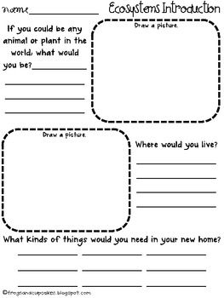

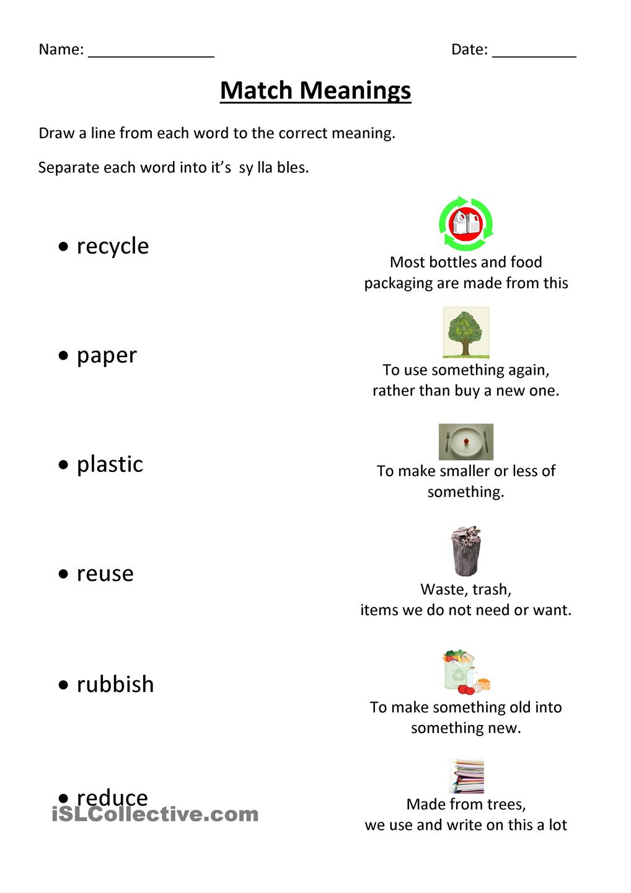

DRAW AND WRITE

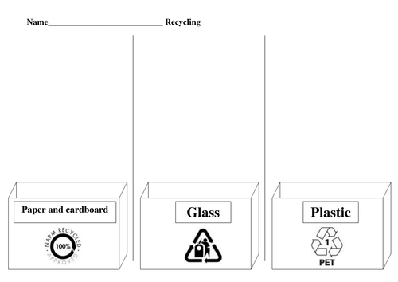

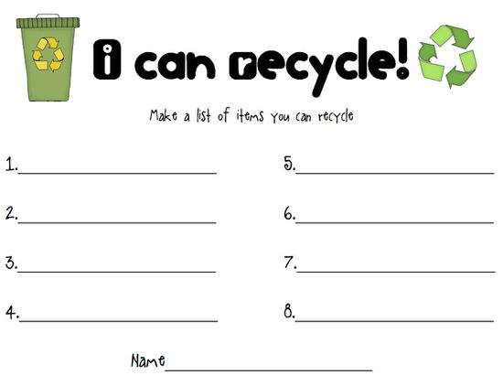

INGLÉS

NAME: ___________________________________GROUP:__________________

- Wordsearch: (vocabulary/writing)

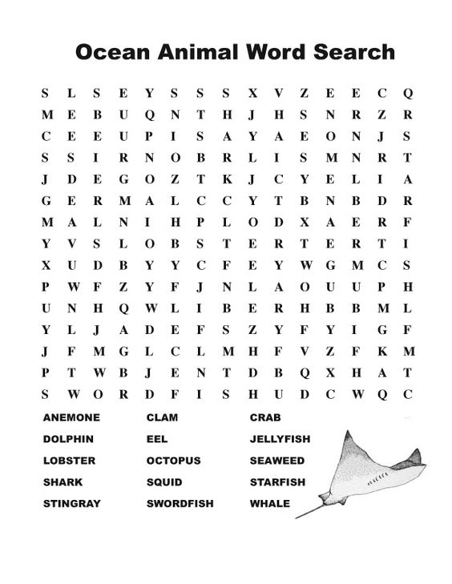

2. Let´s go on the Internet and play a game about ECOSYSTEMS! (Listening, writing)

http://www.bbc.co.uk/schools/scienceclips/ages/8_9/habitats_fs.shtml

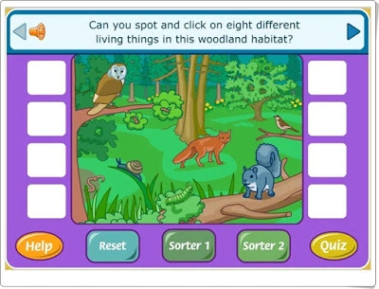

- Now, describe the ecosystem from the game. Remember! Use There is/There isn,t. (Writing)

- There is a________________________________
- ________________________________________
- ________________________________________
- ________________________________________
- ________________________________________
- There isn´t _______________________________
- ________________________________________
- ________________________________________
- ________________________________________
- ________________________________________

- Play with your partner and gues what kind of ecosystem has he/she got using questions. Remember!! Use “Is there any ______________?” (Speaking)

STUDENT A:

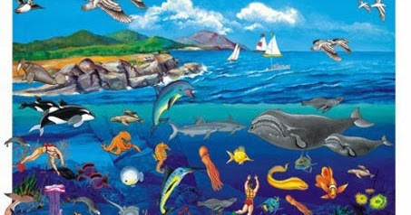

STUDENT B:

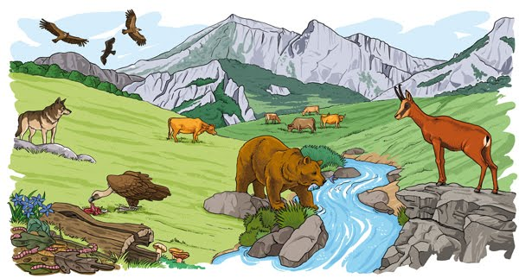

- Write about yourself and your favorite ecosystem. Tell to your partners about that. (writing/speaking)

- Let´s play a game! (Speaking).

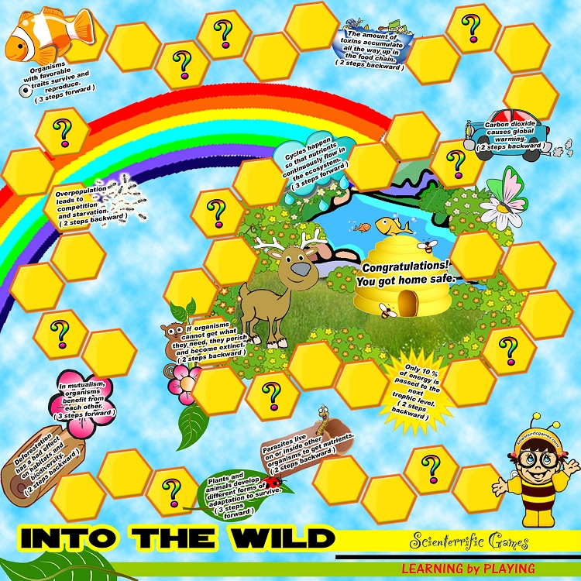

ARTÍSTICA

- Audición a ciegas.

- Oímos distintos sonidos de animales para que los alumnos y alumnas
que traten de averiguar que animal los produce.

- Plasma en un folio las sensaciones percibidas a través de los sonidos de
la naturaleza, identificándolos con un determinado ecosistema.

- Oímos y aprendemos la canción “Quiero vivir mejor”.

EDUCACIÓN FÍSICA

- Cazaconejos: la quedan los cazadores que disponen de una maza para golpear a los conejos. Conejo golpeado se queda inmóvil con las piernas abiertas, para ser liberado otro conejo ha de pasar entre sus piernas.
- Los contenedores de reciclaje: se disponen por el patio escondidas cartulinas en las que se visualizan diversos tipos de residuos (botellas, brics, pilas, espinas de pescado…). Los alumnos tienen 5 minutos para encontrarlas y clasificarlas en su contenedor (aro) correspondiente según el color.
- Convivencia intercentros en el parque Bulería.

